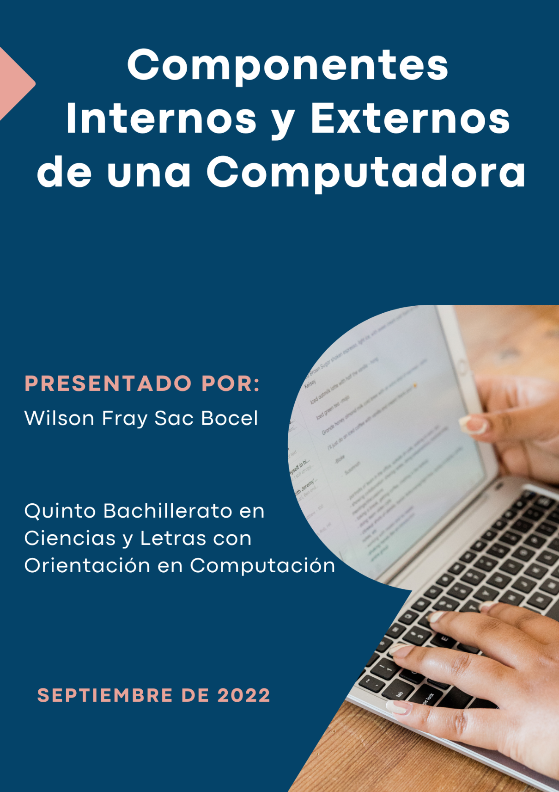

índice

Componentes internos 1

Componentes Externos 6

E grafías 14

Componentes Internos De Una Computadora

Las partes internas de una computadora son aquellas que no se encuentran expuestas a la vista comúnmente, sino que forman las “entrañas” del aparato ocultas dentro del CPU. Su funcionamiento es totalmente esencial para el correcto comportamiento del sistema informático.

Procesador:

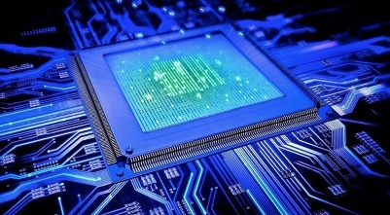Es un circuito electrónico que actúa como el cerebro lógico de la computadora, ya que es allí donde se llevan a cabo los miles de millones de cálculos por segundo que sostienen el software entero.

Placa Base:

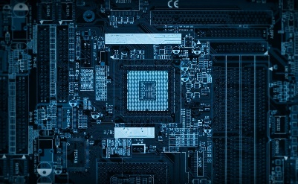Se trata de una serie de circuitos en una misma plataforma, que hacen de núcleo del sistema, integrando sus distintos componentes internos. Es allí el software pre programado de fábrica en el sistema.

Fuente de poder:

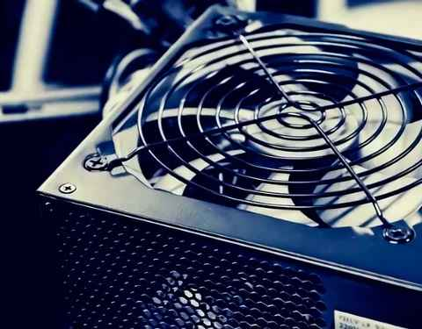El corazón del sistema, que suministra energía eléctrica a la Placa base y a todos los demás componentes del CPU, de modo que puedan operar cuando se los necesite y que puedan mantener ciertos sistemas básicos e indispensables andando cuando el computador se encuentre apagado.

Memoria RAM:

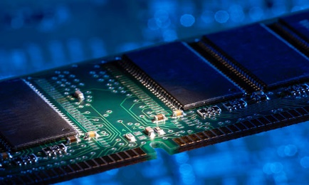Son una serie de módulos conectados a la Placa base, adónde van los programas a ejecutarse, tanto los activados por el sistema como los activados por el usuario. Sin embargo, todo lo que se encuentre en la memoria RAM se borrará cuando el sistema se apague o se reinicie.

Disco Duro:

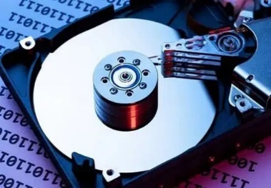se trata del lugar donde se almacena la información permanente del sistema informático, o sea, todo el software contenido en él, desde el Sistema Operativo mismo, hasta los programas o aplicaciones que instalemos sus usuarios.

Cable de conexión:

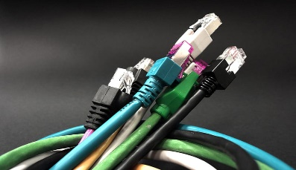También llamado cable de red, se usa en redes de computadoras o sistemas informáticos o electrónicos para conectar un dispositivo electrónico con otro.

Cable IDE:

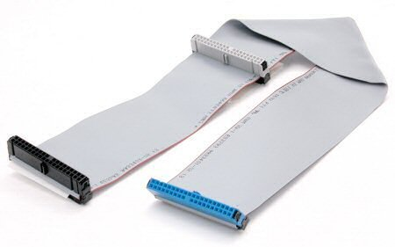Se utilizan para conectar a nuestro ordenador discos duros y grabadoras o lectores de CD/DVD y siempre ha destacado por su bajo coste y, últimamente, su alto rendimiento.

Cable SATA:

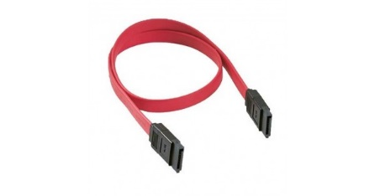Es una interfaz de transferencia de datos en serie entre la placa base y algunos dispositivos de almacenamiento, como pueden ser discos duros HDD, lectores y regrabadoras.

Cable ATX:

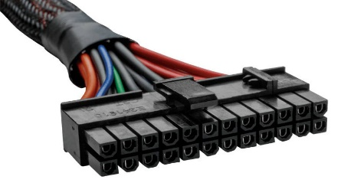Conector principal de la placa base es uno de los cables que necesitas conectar a la placa base de tu PC. Este cable utiliza un conector grande de 24 clavijas, que es el conector más grande que se encuentra en la fuente de alimentación.

Tarjeta de video:

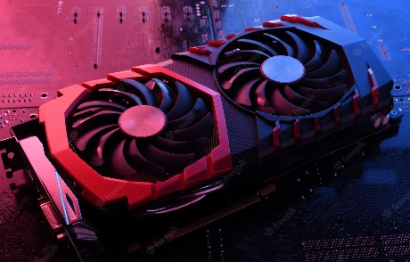Es una tarjeta secundaria, conectada a la Placa base, que se especializa en el procesamiento de la información referente al video, o sea, a la emisión de imágenes y movimiento en monitores, proyectores, etc.

Tarjeta de sonido:

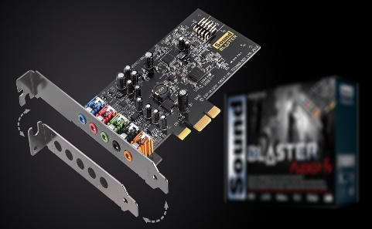Integrada a la Placa base, pero sus labores se especializan en el procesamiento de las señales de audio, o sea, en la calidad, velocidad y nitidez de las emisiones sonoras y musicales que el sistema sea capaz de emitir.

Tarjeta de red:

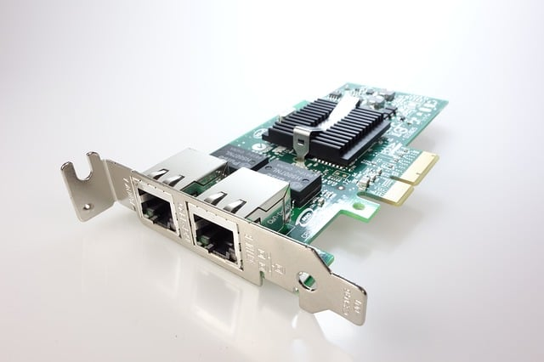Es un administrador de las conexiones informáticas que el sistema puede establecer con redes. Estas tarjetas suelen incorporar puertos de conexión para cables telefónicos o de fibra óptica, y también adaptadores de WiFi o redes inalámbricas.

Ventilador:

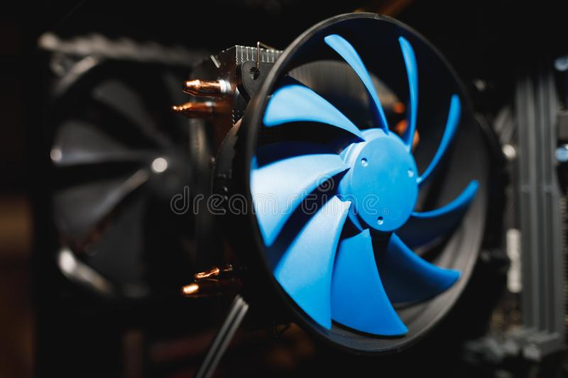Este artefacto extrae el aire caliente y permite que las temperaturas internas disminuyan, ya que un sobrecalentamiento detendría el sistema y podría incluso dañar permanentemente algunos de sus delicados componentes.

Componentes externos de una computadora

Monitor

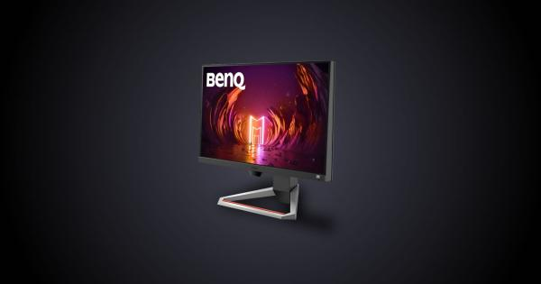El monitor funciona gracias a los gráficos que los componentes del equipo han codificado y muestran a través de este componente. Es mediante este componente que el usuario entiende, vigila y gestiona los procesos del computador.

Carcasa o gabinete del CPU:

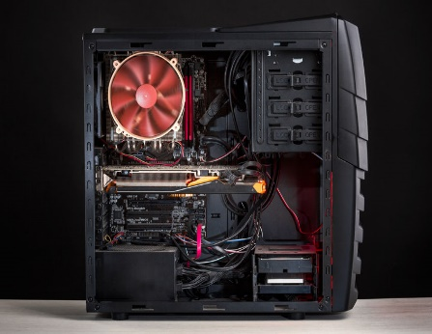Se integran todos los componentes internos del equipo y a su vez se conectan las partes externas del mismo, Este componente viene a representar la estructura base del computador; lo que lo mantiene a todo unido y en funcionamiento.

Teclado:

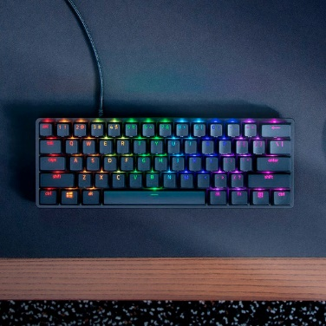Mediante el teclado es posible escribir, también aplicar comandos y acceder a funciones del equipo. Su función principal es establecer una comunicación fluida desde el usuario hacia las diferentes acciones que se puede realizar en el computador.

Mouse:

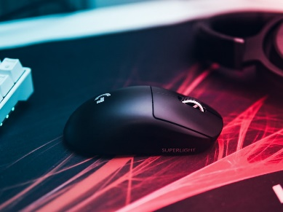Este es otro componente externo de entrada de información que funciona como un periférico del computador. La función del mouse o ratón es primordial en el control de las actividades que se pueden realizar en el computador. Este dispositivo es el apuntador que permite al usuario dirigirse a cualquier área en la interfaz y seleccionar programas, espacios, funciones y mucho más.

Bocinas:

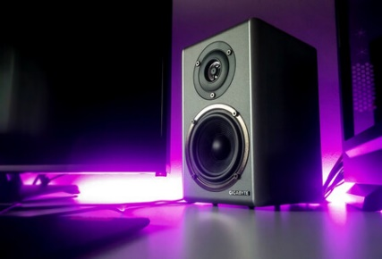Son componentes periféricos mediante los cuales se reproducen los sonidos de la computadora: errores, música, audios y más. No constituyen un elemento esencial para el funcionamiento del equipo, pero es bastante útil. Este dispositivo convierte las ondas eléctricas e información electrónica en ondas acústicas.

Cámara Web:

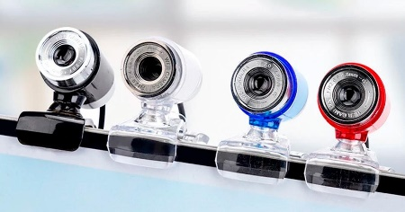Este es un dispositivo de entrada de información, pues capta imágenes de manera directa hacia la computadora, en forma de video o fotografía según el comando del usuario.

Micrófono:

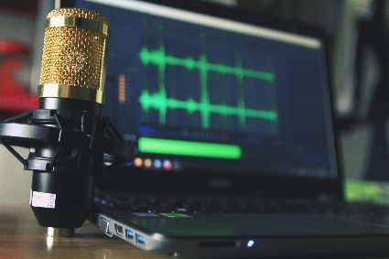Es un componente de entrada de información hacia el computador, concretamente de audio. No es un dispositivo esencial para el funcionamiento del computador, pero es de utilidad para llevar a cabo ciertas actividades: llamadas, grabaciones de sonidos, entre otras.

Impresora:

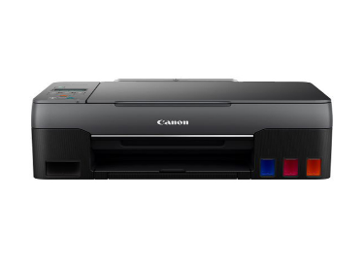Es un periférico de ordenador que permite producir una copia permanente de textos, de documentos almacenados en formato electrónico, imprimiéndolos en medios físicos.

Puerto MIDI:

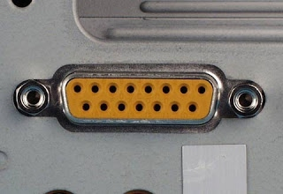El protocolo MIDI sirve básicamente para comunicar entre sí dispositivos de diferentes tipos y marcas a distintos niveles. Puede mandar información de nota y duración. También, información de sincronía, información de cambio de programa, información de controladores remotos además de acciones de envío

Puerto Serial:

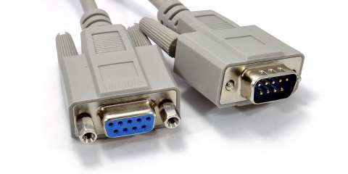Un puerto serie o puerto en serie es una interfaz de comunicaciones de datos digitales, frecuentemente utilizado por computadoras y periféricos.

Puerto Paralelo:

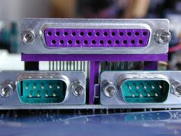Es una interfaz entre un computador y un periférico, cuya principal característica es que los bits de datos viajan juntos, enviando un paquete de byte a la vez.

Puerto PS2:

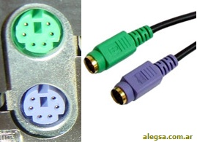Se trata de un puerto diseñado para conectar teclados y ratones al ordenador, y de hecho fue uno de los primeros conectores diseñados para esta función. Se trata de conectores seriales que son controlados desde la placa base.

Puerto VGA:

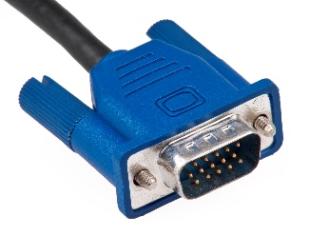El cable puede transmitir resoluciones que llegan al FullHD de 1.920 pero al ser una conexión analógica, cuanto más aumenta la resolución más posibilidades hay de que la imagen se vea degradada.

Puerto HDMI:

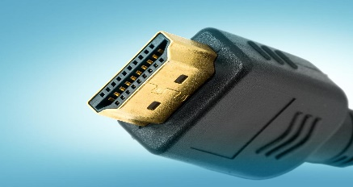Se trata de una conexión digital, de tamaño reducido, que nos permite transmitir audio y vídeo en alta definición, sin comprimir, e incluso datos desde un equipo a otro con un único cable.

Puerto USB:

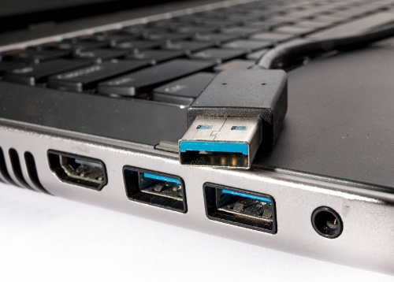El puerto USB o Universal Serial Bus (Bus Universal en Serie) es un puerto diseñado para conectar varios periféricos a una computadora. El puerto USB se encuentra en todas las computadoras modernas. Hay algunos conectores diferentes que se usan para conectar los dispositivos.

E grafías

<https://concepto.de/partes-internas-de-una-computadora/>

<https://actualidadtecnologica.com/partes-externas-de-una-computadora/>